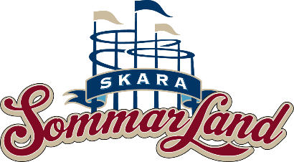
Pressmeddelande 2016-11-01

SKARA SOMMARLAND FÅR EGEN BUSSHÅLLPLATS
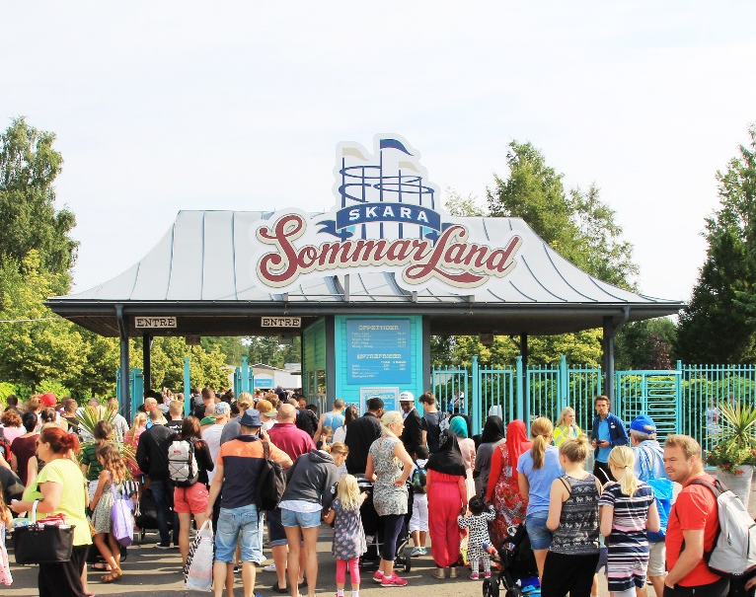
Under säsongen 2017 kommer Skara Sommarlands gäster för första gången på länge kunna lämna bilen hemma och istället ta bussen ända fram till nöjesparkens besöksparkering. Tack vare ett samarbete mellan Skara Sommarland, Västtrafik och Skara Kommun kan vi idag glädjande meddela att Skara Sommarland får en alldeles egen busshållplats, något som varit mycket efterlängtat av både gäster och medarbetare.
Från och med januari och under hela sommaren 2017 kommer busslinje 200 att stanna vid Skara Sommarlands stora besöksparkering. Nöjesparken kommer nämligen få sin allra egna busshållplats, med namnet “Sommarland”. Denna i sammanhanget lilla förändring kommer att få stora konsekvenser för både nöjesparkens dryga 250 000 besökare, men också för de 450 medarbetare som varje dag måste ta sig till och från sin arbetsplats. Under säsongen 2017 kommer man kunna välja det mer miljömedvetna alternativet, och faktiskt ställa bilen hemma för en dag i parken.
– Att underlätta för både våra gäster och våra anställda att ta sig till vår nöjespark, har varit en prioriterad fråga för oss under väldigt lång tid. Jag är otroligt glad över att vi nu äntligen lyckas genomföra detta, i samarbete med kommunen och Västtrafik, säger Janne Nilsson, VD för Skara Sommarland.
– Våra kunder har länge efterfrågat ett stopp närmare Skara Sommarland och nu kan vi äntligen tillgodose detta. Det känns givetvis väldigt roligt att kunna tillmötesgå kundernas önskemål, säger André Sellén, trafikchef för Nobina som kör all linjetrafik åt Västtrafik i Skaraborg.
– Från Skara kommun är vi väldigt glada över Västtrafiks satsning på buss till Skara Sommarland. Det stärker besöksnäringen i hela Skaraborg, säger Fredrik Nordström, kommunstyrelsens ordförande i Skara.
För mer information kontakta Emma Edqvist, Marknadschef på Skara Sommarland, 010 – 708 80 14, emma.edqvist@sommarland.se. För pressbilder, besök vår Bildbank på bilder.parksandresorts.com/skarasommarland.

